Oznanila  LIBELIČE  25. teden 2017 |  | 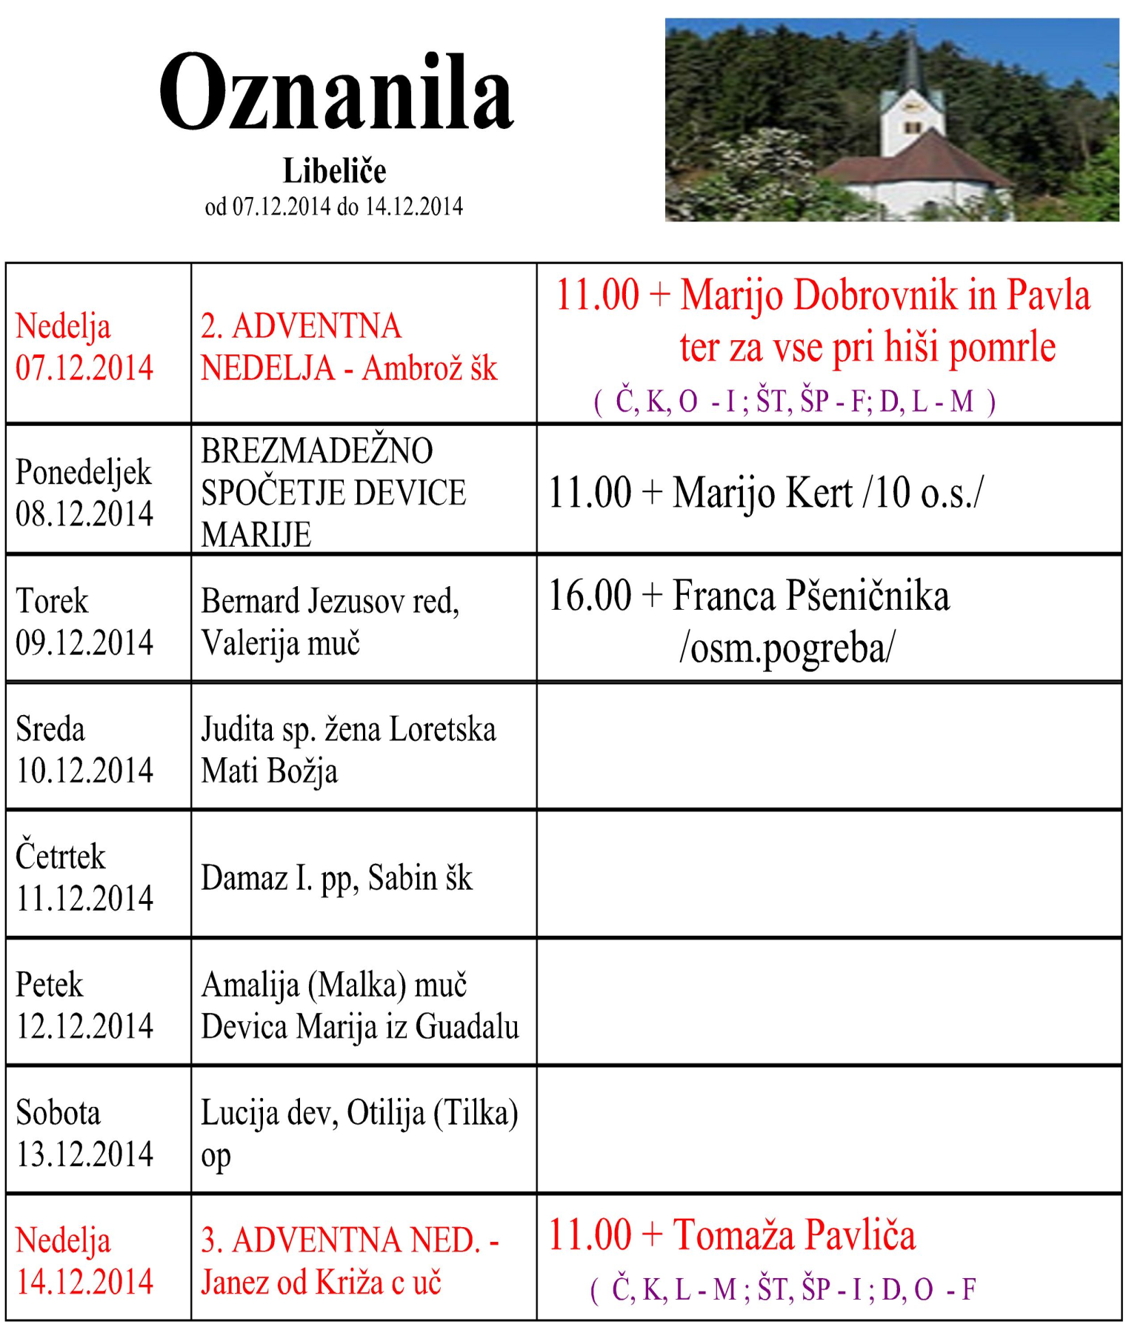
NEDELJA  18.junij | 11. nedelja med letom | 11:00 + Franca Hudeja /14 o.s./
PONEDELJEK  19.junij | Sv. Romuald, opat
TOREK  20.junij | Sv. Florentina
SREDA  21.junij | Sv. Alojzij Gonzaga
ČETRTEK  22.junij | Sv. Pavlin iz Nole, škof
PETEK  23.junij | Srce Jezusovo (petek po drugi nedelji po Binkoštih)
SOBOTA  24.junij | Rojstvo Janeza Krstnika - dnevna maša | 11:00 + Franca Kneza /Bučevega ateka/  in Amalijo
NEDELJA  25.junij | 12. nedelja med letom | 11:00 + Hrasnikove  krst Bineta - Miran in Ksenija

Pred vrati so letošnje počitnice in marsikje se je že začela prva žetev. Zato nas Jezusovo vabilo iz evangelija izziva: »Žetev je velika, delavcev pa malo. Prosite torej Gospoda žetve, naj pošlje delavce na svojo žetev.« Ne gre za kakršno koti žetev, ampak za našo civilizacijo, kjer sta pšenica in ljuljka zelo pomešana in bodo delavci imeli veliko dela ločiti zrnje od plevela. Sodobna družba potrebuje vodnike, ki bodo delali v korist človeštva, ko bodo Boga postavili v središče. Kjer je Bog prvi, tam so odnosi pravi in ima vsakdo svoje dostojanstvo. Zato pri tej daritvi iskreno molimo za nove duhovne vodnike, duhovnike, redovnike in redovnice.

»Če boste res poslušali moj glas, mi boste posebna lastnina izmed vseh ljudstev!« je Bog naročal Mojzesu. Narod, ki je izbran in poklican, se mora temu primerno obnašati. Kristjani nosimo velik del odgovornosti za vojne, sovraštva, lakoto in nepravičnost. Vedno se moramo vprašati: »Kaj bi naredil Jezus, da bi odpravil določene nepravilnosti?« V svetu smo priče Božje ljubezni, ali pa kamen spotike!
»Bog izkazuje svojo ljubezen do nas s tem, da je Kristus umrl za nas, ko smo bili še grešniki!« piše apostol Pavel Rimljanom. Vse se je začelo in vse se končuje s popolno Božjo ljubeznijo: Bog ne dela razlik, on ljubi, ne da bi čakal na odgovor!
Jezus je dvanajst učencev poslal v svet in jim naročil: »Spotoma oznanjajte in govorite: » 'Nebeško kraljestvo se je približalo!'« Tako kot apostoli, tudi kristjani tretjega tisočletja nismo poslani v svet v svojem imenu, ampak od Jezusa. Oznanjati moramo, da nas ima Bog tako rad, da nam odpušča vse grehe in želi biti naš prijatelj.
Jezus je rekel učencem: »Žetev je velika delavcev pa malo!« naj nam Bog pomaga, da bomo radi molili za duhovne poklice in s svojim zgledom utrjevali fante in dekleta v njihovih odločitvah za duhovne poklice.

